Hat új kutatási projekt indulhat a HUN-REN és a hongkongi CUHK együttműködésében
Lezárult a HUN-REN Magyar Kutatási Hálózat és a Hongkongi Kínai Egyetem (CUHK) közös pilot pályázati felhívásának értékelése. A márciusban meghirdetett pályázat alapja a CUHK és a HUN-REN között 2025. november 19-én megkötött megállapodás. Ennek stratégiai célkitűzése a kutatók együttműködésének támogatása és olyan közös projektek indítása, amelyek hosszú távon fenntartható, nemzetközi szinten is meghatározó együttműködéseket alapoznak meg a két intézmény között.
A több mint 8 ezer kutatót és oktatót foglalkoztató Hongkongi Kínai Egyetem Ázsia egyik vezető kutatásintenzív felsőoktatási intézménye. A CUHK nemzetközileg elismert az orvostudomány, a mesterséges intelligencia, a mérnöki tudományok és a transzlációs biomedicinai kutatások területén nyújtott kiválóságáról.
A pályázati felhívás kiemelten támogatta az orvos- és egészségtudományok, a mesterséges intelligencia, valamint az energiakutatás területén megvalósuló közös projekteket. A program célja, hogy erősítse a HUN-REN által létesített vagy fenntartott kutatóintézetekben, kutatócsoportokban és gazdasági társaságoknál dolgozó kutatók együttműködését a CUHK kutatóival és oktatóival.
A felhívásra összesen 13 darab, formai szempontból megfelelő pályázat érkezett be. Ezek közül, a pályázatok magas színvonalára való tekintettel, az eredetileg tervezett öt helyett összesen hat projekt részesült támogatásban. A HUN-REN hálózatból hat kutatóintézet és két támogatott kutatócsoport nyújtott be pályázatot, amelyek kiegyensúlyozottan fedték le a priorizált tudományterületeket.
A támogatott projektek egyaránt foglalkoznak az egészséges öregedés, a mesterséges intelligencia alkalmazásai, a fenntartható energiatárolás, valamint a precíziós orvoslás kérdéseivel, jól tükrözve a két intézmény közös törekvését arra, hogy a jövő meghatározó tudományos és társadalmi kihívásaira nemzetközi együttműködésekben keressenek innovatív megoldásokat.
A támogatott projektek:
Dr. Hartmann Bálint (HUN-REN EK) és Prof. Jizhou Li (CUHK)
Data-Driven Aging Management and Grid Service Optimization for Megawatt-Scale Na-S Batteries
Támogatás: 3 006 000 Ft
Dr. Kintses Bálint (HUN-REN SZBK) és Prof. Chuanbin Mao (CUHK)
Integrating Genomic Surveillance and Phage Engineering to Establish a Cross-Regional Phage Therapy Platform in Europe and Asia
Támogatás: 3 000 000 Ft
Dr. Madarász Ádám (HUN-REN TTK) és Prof. Oleksandr Savatieiev (CUHK)
ML Guided Design of PHI-Based Materials for Solar Energy Conversion and Storage, and H₂O₂ Production
Támogatás: 3 200 000 Ft
Dr. Özvegy-Laczka Csilla (HUN-REN TTK) és Prof. Wing Hoi Cheung (CUHK)
Precision miRNA Therapeutics for Sarcopenia: A CUHK–HUN-REN Collaborative Approach to Healthy Longevity
Támogatás: 3 000 000 Ft
Prof. Pusztai László (HUN-REN Wigner FK) és Prof. Ying Lung Tse (CUHK)
Integrated AI-Driven Molecular Dynamics, Diffraction, and Reverse Monte Carlo Modeling of Sodium-Ion Battery Electrolytes
Támogatás: 3 200 000 Ft
Dr. Weiss Béla (HUN-REN SZTAKI) és Prof. Hanna Lu (CUHK)
Harmonization of Multi-site Neuroimaging Data for AI-driven Downstream Analyses of Healthy and Pathological Brain Conditions Across Ethnic Populations
Támogatás: 3 200 000 Ft
A felhívás társfinanszírozott konstrukcióban valósult meg. Projektenként összesen legfeljebb 150 ezer hongkongi dollár (megközelítőleg 6,4 millió forint) támogatás volt igényelhető 50–50 százalékos megosztásban, vagyis maximum 75 ezer hongkongi dollár a CUHK, illetve 3,2 millió forint a HUN-REN részéről. A HUN-REN által biztosított vissza nem térítendő támogatás a HUN-REN oldalán felmerülő összes elszámolható költséget fedezheti. A támogatási forrást a HUN-REN Magyar Kutatási Hálózatról szóló 2024. évi XCI. törvény alapján biztosított költségvetési keret képezte.
A HUN-REN kutatói által benyújtott támogatási igény összesen 18 606 000 forintot tesz ki.
A támogatott projektek a két intézmény hosszú távú stratégiai partnerségének első kézzelfogható eredményei, amelyek reményeink szerint tartós és gyümölcsöző tudományos együttműködés alapját képezik, jól mutatva a két intézmény elkötelezettségét a nemzetközi kutatási kapcsolatok erősítése iránt.
Sajtókapcsolat:
- Torda Júlia, kommunikációs vezető
- kommunikacio@hun-ren.hu
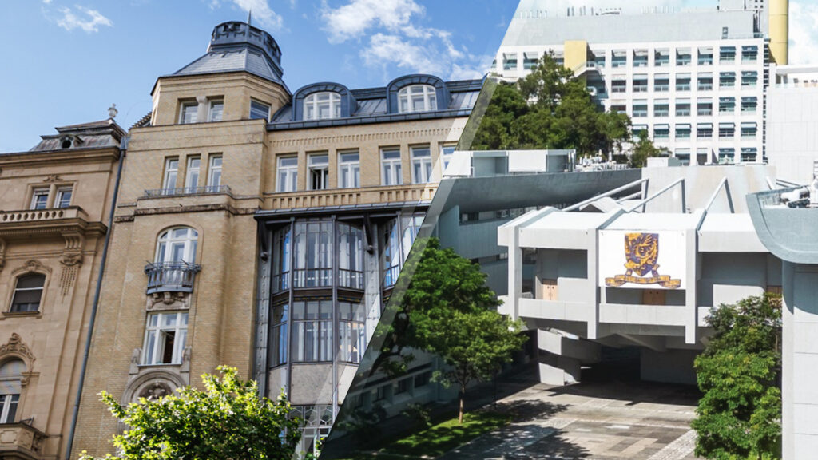 | © HUN-REN
Eredeti tartalom: HUN-REN Magyar Kutatási Hálózat
Továbbította: Helló Sajtó! Üzleti Sajtószolgálat
Ez a sajtóközlemény a következő linken érhető el:

